Индивидуальное решение
Частный объект г. Харьков

Дата: | 16 ноября 2016 г.
Объект: | Частный объект г. Харьков
Задача: | Закрыть террасу от палящего солнца и проливного дождя
Решение: | Установить биоклиматеческую перголу M-LINE

Пергола M-LINE

Биоклиматическая пергола M-LINE с поворотными ламелями алюминиевыми ламелями разработана для эффективной защиты террасы от солнца, проливного дождя и снега.

Преимущества системы:
- Прочная стационарная несущая конструкция из экструдированного алюминия полностью вестроустойчива для нашей климатической зоны (11 баллов по шкале Бофорта, что соотвествует ветровому давлению 60 кг/м2 и скорости ветра 110 км/ч.
- Регулировка угла поворота ламелей обеспечивает оптимальное сочетание света и тени.
- Встроенная водосточная система.
- Доступны различные варианты оформления боковых проемов.
- Конструкция может использоватся, как отдельно стоящая, так и примыкающая к стене.
- Возможность последовательной устновки нескольких модулей.
- Для создания комфортной атмосферы в ночное веремя применяется встроенное LED освещение. Опционально.

Вариант покраски

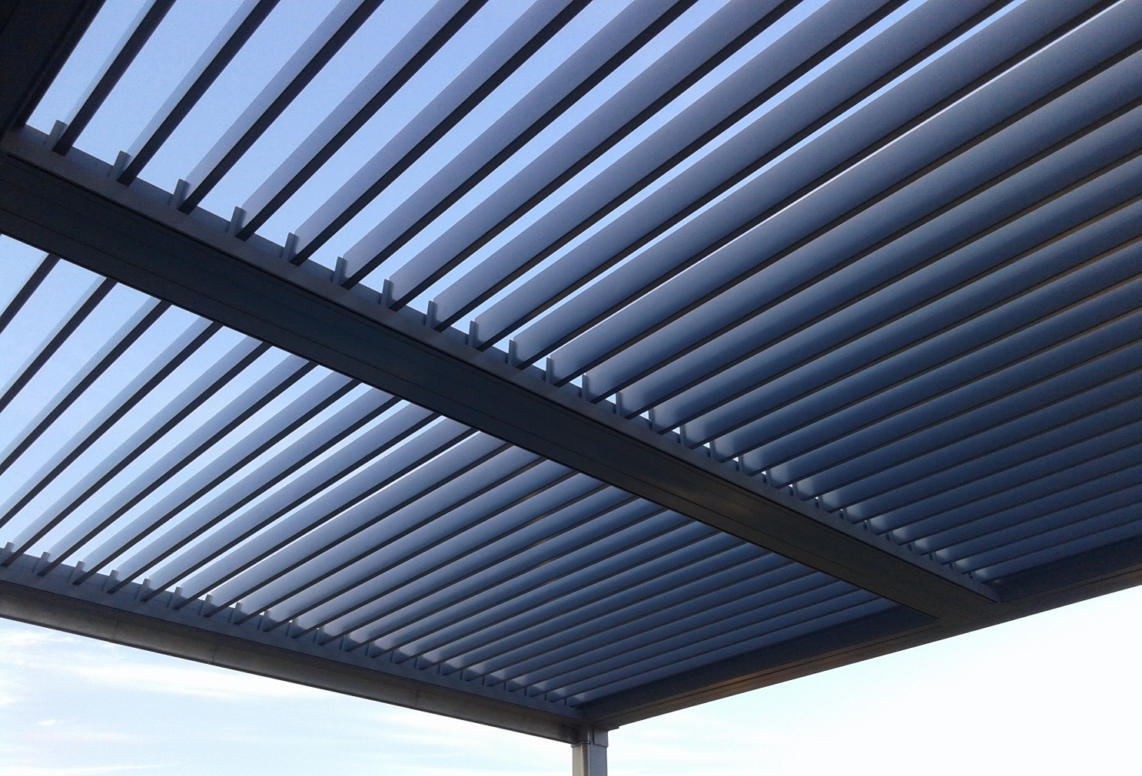
Фото реализованного объекта

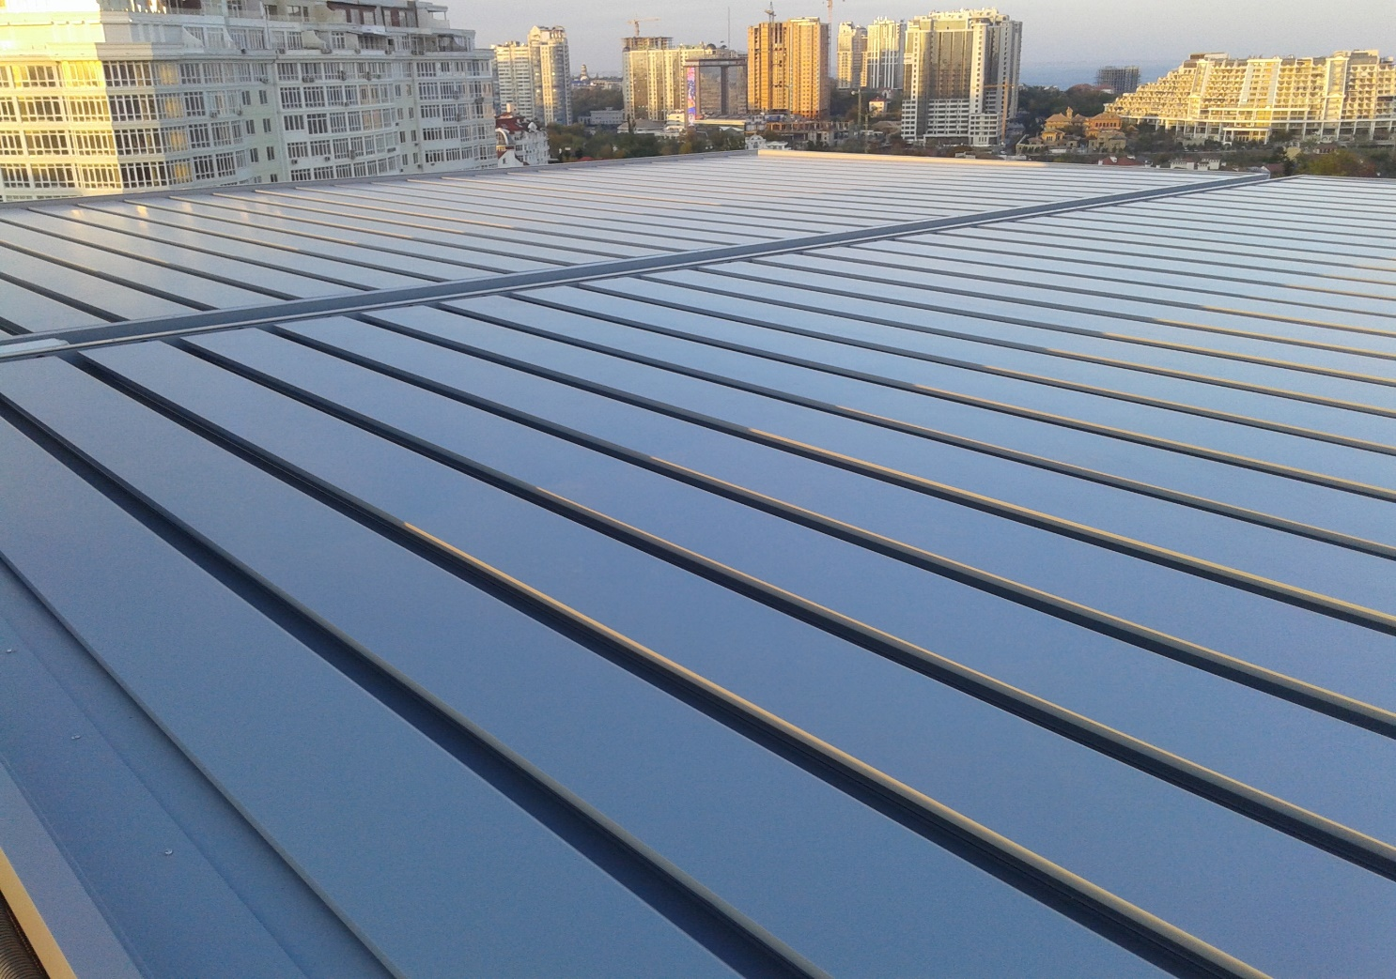

Частный объект г.Одесса

Инвестиции:

Изделие | Ширина, мм | Вынос, мм | Кол-во модулей | Покраска | Управление | Кол-во, шт | Цена, EUR/шт | Стоимость, EUR
Пергола M-OCEAN LINE отдельно стоящая, (стойки Н-3000 мм) | 3900 | 3340 | 1-но модульная | по RAL, кроме PEARL, LUMINOUS, ШАГРЕНЬ | электропривод - ELERO- Германия | 1
Приемник радиоуправления |  |  |  |  |  | 1
Пульт управления 1-но канальный, Telis 1 Modulis RTS Silver |  |  |  |  |  | 1
Итого, EUR:

При изменении конфигурации, дизайна, параметров изделий стоимость может измениться. Выше указанные цены действуют только в данной спецификации.
Стоимость монтажа и необходимость дополнительных крепежных элементов (закладные, хим. анкера, бетонные работы и т.д.), закладные крепления будет просчитана дополнительно, после выезда инженера на объект.

Оплата заказа производится в национальной валюте (грн.) по коммерческому курсу на день оплаты.
Условия оплаты: 90 % - предоплата, 10% - доплата в день готовности продукции.
Коммерческое предложение действительно до 15.12.2016 г.

Преимущества компании «MANEZH»

- Опыт работы на рынке солнцезащитных систем - 22 года.
- Собственная производственная база, современное высокотехнологичное оборудование.
- Новаторство во внедрении собственных солнцезащитных систем.
- Применение инновационных технологий, использование опыта и разработок лучших мировых компаний, в сфере солнцезащиты.
- Сертифицированная система управления качеством ISO 9001.
- Гигиенические заключения на все изделия.
- Сжатые сроки изготовления продукции.
- Обеспечение установки, гарантийного и постгарантийного обслуживания; консультации по эксплуатации продукции.
- Технические условия (ТУ У 13.9-31332957-002:2012) на выпускаемую продукцию.
10.Предоставление полного пакета сопроводительных документов.

Великий путь начинается с первого шага!

Юлия Радзивановская
Менеджер по продажам
+38-0472-502-510
+38-067-472-54-96
+38-050-313-15-06
facebook.com/MANEZH
manezh.ua
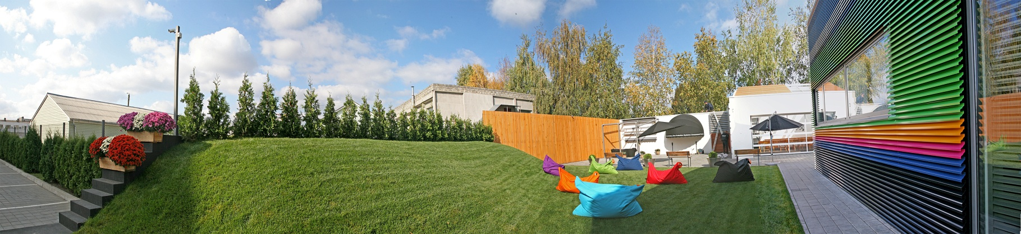

Нам доверяют:
